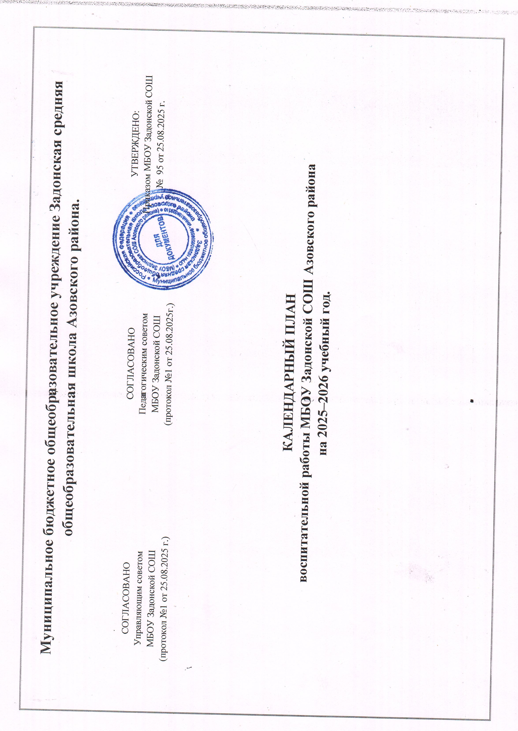

ПОЯСНИТЕЛЬНАЯ ЗАПИСКА
Цель
Формирование всесторонне развитой личности, обладающей гражданской ответственностью, духовно-нравственными качествами, патриотизмом, уважением к историческому прошлому, традиционным семейным ценностям, нормам права и культуры, готовностью к созидательной деятельности на благо общества и Родины.

Задачи:
Формирование у обучающихся российской гражданской идентичности и патриотических чувств.
- Воспитание уважительного отношения к истории России, культуре, традициям и героям Отечества.
- Развитие духовно-нравственных качеств личности на основе традиционных российских ценностей.
- Содействие профессиональному самоопределению и развитию личностного потенциала учащихся.
- Формирование культуры безопасного поведения и здорового образа жизни.
- Поддержка инициативы, самоуправления и социальной активности обучающихся.
- Укрепление взаимодействия с родителями, социальными партнёрами и общественными организациями.

Приоритетные направления воспитательной деятельности
- Гражданско-патриотическое воспитание;
- Духовно-нравственное воспитание;
- Эстетическое воспитание
- Физическое воспитание
- Трудовое и профессиональное воспитание;
- Экологическое воспитание;
- Культурно-досуговая деятельность;
- Вовлечение в детские и молодёжные объединения;
- Воспитание культуры здоровья и безопасности;
- Развитие школьного самоуправления;
- Взаимодействие с родителями и общественностью.

Нормативные основания
Воспитательная работа в школе осуществляется в соответствии с действующими нормативно-правовыми документами:
- Федеральный закон от 29.12.2012 № 273-ФЗ «Об образовании в Российской Федерации» (с изменениями);
- Указ Президента РФ от 07.05.2012 № 599 «О мерах по реализации государственной политики в области образования и науки»;
- приказ Минпросвещения России от 17.03.2025 №209 «Об утверждении федеральной программы воспитательной работы для организаций отдыха детей и их оздоровления и календарного плана воспитательной работы»
- Конвенция о правах ребёнка;
- Устав образовательной организации;
- Программа воспитания;
- Локальные акты школы

Особенности контингента обучающихся
Контингент обучающихся школы включает в себя детей в возрасте от 6,5 до 18 лет. Среди учащихся имеются:
- дети из многодетных и неполных семей;
- обучающиеся, требующие особого внимания и поддержки;
- дети с особыми образовательными потребностями;
- талантливые и одарённые дети.
Анализ социального паспорта и психолого-педагогического мониторинга позволяет утверждать, что воспитательная работа требует дифференцированного подхода, поддержки личностного роста каждого ребёнка, профилактики правонарушений и формирования ценностных ориентиров.

Календарный план воспитательной работы составлен с учетом:
- возрастных и личностных особенностей детей, их потребностей в самореализации, творчестве, общении;
- пожеланий родителей (законных представителей), полученных через анкетирование, собрания, совместные мероприятия;
- рекомендаций педагогического коллектива и школьного методического объединения;
- возможностей и ресурсов социума: сотрудничество с учреждениями культуры, спорта, образования, правоохранительными органами и общественными организациями;
- требований и задач Программы воспитания школы.

